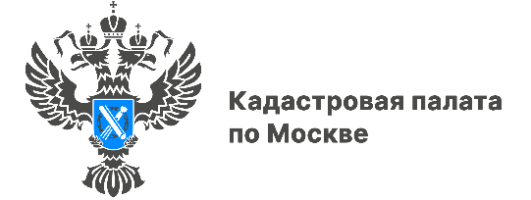

В Росреестре по Москве обсудили вопросы взаимодействия ведомства и СРО кадастровых инженеров
В Управлении Росреестра по Москве в преддверии Дня кадастрового инженера состоялось совещание с представителями столичных ассоциаций саморегулируемых организаций кадастровых инженеров.
В рамках мероприятия участники обсудили законодательные изменения и актуальные вопросы отрасли. Руководитель Управления по Москве Игорь Майданов отметил принятые Росреестром государственные программы, такие как «Национальная система пространственных данных» (НСПД) и «Полный и точный реестр», которые направлены на проведение комплексных кадастровых работ, уменьшение количества участков без границ в ЕГРН и сокращение числа приостановлений и отказов при подаче документов.
Ранее глава Росреестра Олег Скуфинский назвал государственную программу НСПД, разработанную при поддержке председателя правительства Михаила Мишустина и вице-премьера Марата Хуснуллина, главным системным результатом работы ведомства. По его словам, в результате реализации госпрограммы к 2030 году будет создана единая цифровая платформа пространственных данных и единая электронная картографическая основа, которые объединят разрозненные сведения о земле и иных объектах недвижимости на территории всей страны.
«В последние годы объемы строительства растут, заключается все больше сделок, а значит труд кадастровых инженеров становится еще более востребованным. Специалисты отрасли помогают людям формировать земельные участки, оформлять дома или квартиры, уточнять местоположение границ. И здесь важно Росреестру и профессиональному сообществу поддерживать надежное партнерство, от которого напрямую зависит качество предоставления государственных услуг, чтобы люди могли оформлять свою недвижимость быстро и просто», — подчеркнул Игорь Майданов, руководитель Управления Росреестра по Москве.
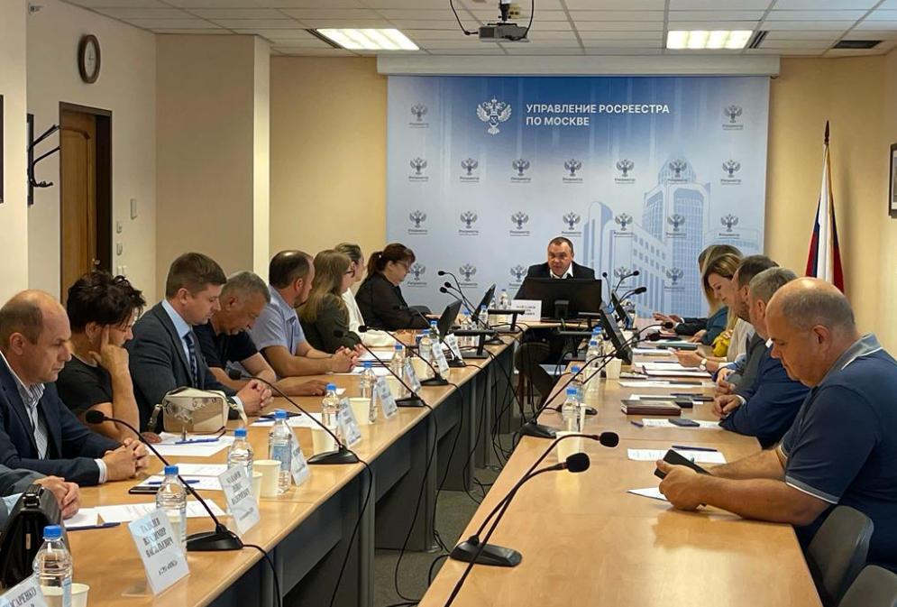
В ходе встречи детально рассмотрели вопрос тесного взаимодействия Росреестра и СРО кадастровых инженеров. С докладом на эту тему выступила заместитель генерального директора Ассоциации СРО «Кадастровые инженеры» Мария Воронина, которая отметила продуктивность проделанной совместной работы, рассказала о подготовленных и внедренных мерах, которые направлены на повышение квалификации специалистов отрасли и обеспечение высокого качества выполняемых геодезических и картографических работ, необходимых для предоставления органам государственного управления и другим потребителям современных, достоверных и точных геопространственных материалов.
«Москва такой регион, который задет тренды и грамотно формирует правоприменительную практику не только в кадастровой деятельности, во всех отраслях, и надо отметить, что первые проработки по апелляционным комиссиям и анализ этой деятельности был проведен по городу Москве, а уровень взаимодействия очень вырос, как на региональном уровне, так и на федеральном, — уточнила Мария Воронина, — За время совместной работы, к сожалению, наработан и негативный опыт. И основная задача, которая сейчас стоит перед саморегулируемыми организациями, – это отреагировать и повысить качество оказания услуг в области кадастровых работ».
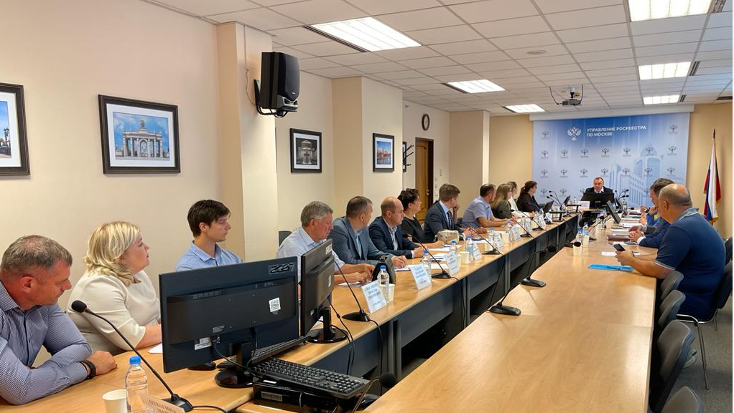
Отдельно руководитель Управления Игорь Майданов подчеркнул, что уже достигнуты высокие показатели в совместной работе и добавил, что в целях повышения качества документов, подготавливаемых кадастровыми инженерами, Управление совместно с филиалом Кадастровой палаты по Москве на постоянной основе проводит консультации, семинары и телефонные горячие линии с представителями профессионального сообщества и СРО.
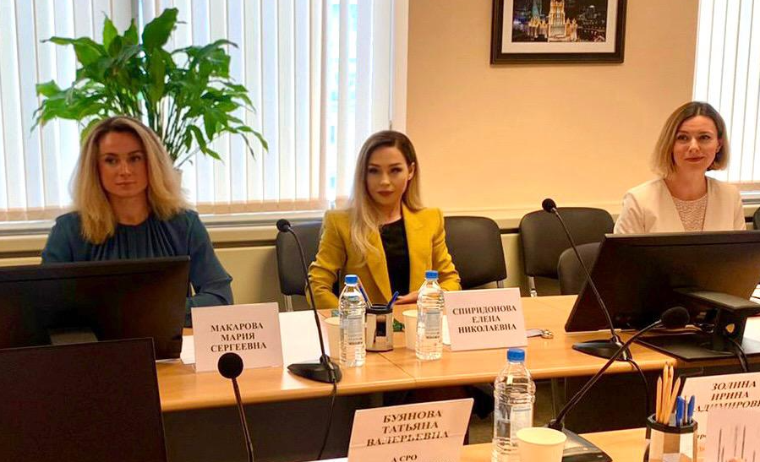
Директор Кадастровой палаты по Москве Елена Спиридонова, в свою очередь, также поздравила всех присутствующих с предстоящим профессиональным праздником, пожелала высоких показателей в деятельности, интересных проектов и высокой точности: «Очень важно поддерживать открытый диалог для качественного оказания услуг клиентам, в частности специалисты кадастровой палаты проводят консультации для граждан и профессиональных участников рынка по вопросам кадастрового учета объектов недвижимости, оформления межевого и технического планов, а также иных кадастровых документов», - сказала Елена Спиридонова. «Хочу добавить, что мы также рады принимать студентов, которые только обучаются этой профессии. В прошлом году к нам на практику прошло 170 человек, а в этом полугодии уже 150 будущих кадастровых инженеров».
В завершение совещания руководитель Росреестра по Москве Игорь Майданов отметил важность работы специалистов для отрасли и вручил благодарственные письма кадастровым инженерам за активное содействие в реализации задач по государственному кадастровому учету объектов недвижимости в Москве, а также компетентность и высокий уровень квалификации в работе, а также поздравил с предстоящим профессиональным праздником.
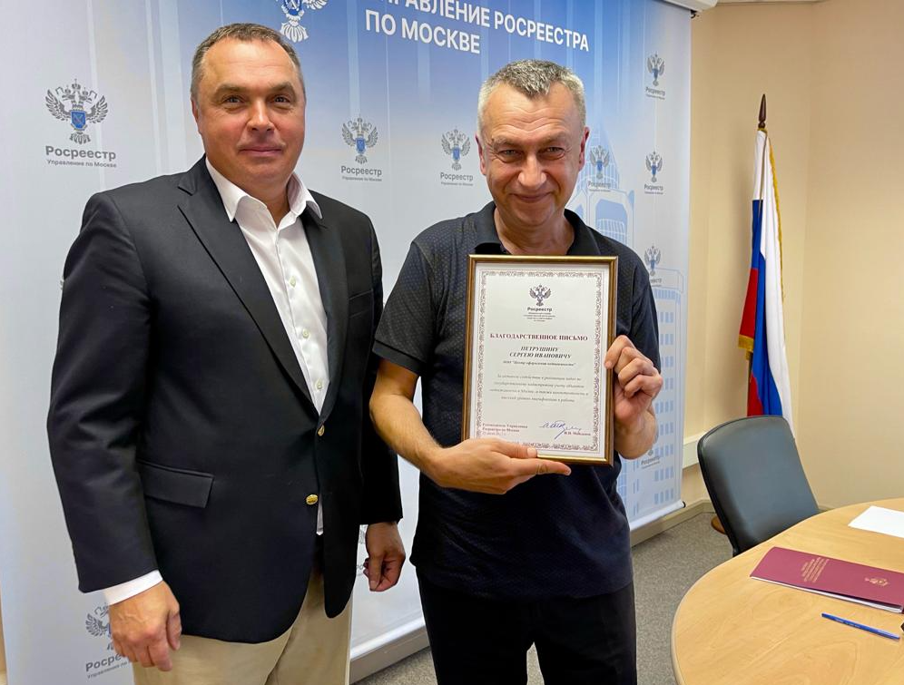

Контакты для СМИ
Пресс-служба Кадастровой палаты по Москве
8(495)587-78-55 (вн.24-12)
press@77.kadastr.ru
kadastr.ru
Москва, шоссе Энтузиастов, д. 14

